**PROJET**

**Dossier collectif**

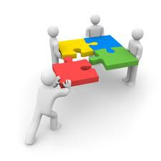

## Présentation de l’équipe projet

**Chef de projet : Chavansot Samuel**

**Classe**: TS4

**Membres du groupe :**

* Boivin Pierre
* Chavansot Samuel
* Casini Claudia

## Cahier des charges du projet

**Situation :** Il existe beaucoup de jeux qui sont lourds et qui mettent un temps excessif à s’ouvrir mais il existe très peu de jeux qui peuvent être lancés juste pour quelques minutes afin de passer le temps. Voilà pourquoi est-ce qu’un collectif d’élève nous a demandé de remédier à ce problème.

• Nous devons donc faire un jeu rapide et léger.

• Faire un tableau de score.

**Production finale attendue :**

- Jeu de type plateforme

- Intégré sur une page html

**Contraintes à respecter :**

-Utiliser des médias libres de droit

**Matériel et logiciel à mettre en œuvre :**

-Python/ pygame sur Edupython

-NotePad++

## Calendrier et répartition des tâches du projet

|  |  |  |  |
| --- | --- | --- | --- |
| **Date début/fin** | **Tâches** | **Nom Prénom** | **Description** |
| **13/03/17** | **1** | Chavansot Samuel | Interface et score |
| **13/03/17** | **2** | Casini Claudia | Level Disign |
| **13/03/17** | **3** | Boivin Pierre | Déplacement du personnage |
|  |  |  |  |
|  |  |  |  |